
סקל אלקטרוניקה בע"מ

יבוא ושווק מוצרי חשמל ואלקטרוניקה, משנת 1976
אברהם בומה שביט 1 יחידה E205 ראשון לציון. טלפון: 03-6816155 פקס: 03-6816158

הוראות שימוש לרדיו שולחן דיגיטלי וינט'ג SAKAL דגם SKL-3099
הוראות בטיחות:
- אנא קרא את כל ההוראות בתשומת לב לפני השימוש ושמור אותם לשימוש בעתיד...
- בגמר השימוש יש לנתק את המכשיר מן החשמל וזאת על ידי הוצאת כבל USB מן הספק.
- אין להפעיל את המכשיר עם כבל או תקע פגומים או אם המכשיר נפל או ניזוק בדרך כלשהי, במקרים אלה יש להביא את המכשיר לבדיקה על ידי טכנאי מוסמך.
- אין להניח את המכשיר בקרבת מקור חום או אש .
- אין לטבול את הרדיו במים או בנוזל כלשהו.
מתח עבודה:
- באמצעות ספק כוח USB-5V / 1A יש לחבר את הספק לכבל הכוח שמצורף לערכה.
לשקע שבצד המכשיר(5).
- יש לאפשר גישה נוחה לחיבור וניתוק ספק הכוח מרשת החשמל.
- ניתן להפעיל את הרדיו בעזרת 2 סוללות בגודל D / R20, יש למקם את הסוללות כפי שמוטבע ע"ג המכשיר.
- ברדיו סוללת ליתיום פנימית הנטענת בעת חיבור המכשיר לחשמל בעזרת ספק כוח. טעינה ראשונה 12 שעות.
כללי בטיחות בעת שימוש במטענים ובספקי כוח:
• יש לוודא שלמות ותקינות כבל הטעינה והתקע לפני כל שימוש.
• יש לאפשר גישה נוחה לחיבור וניתוק כבל הזינה / ספק הכוח.
• אין להכניס או להוציא את תקע מהמכשיר או מרשת החשמל בידיים רטובות.
• אין לפתוח את המטען! במקרה של בעיה כלשהי, יש לפנות למעבדת השירות הקרובה.
• יש להרחיק את המטען / רדיו מנוזלים.
• במקרה של ריח מוזר ו/או רעשים שמקורם במטען יש לנתקו מידית מרשת החשמל ולפנות למעבדת שירות.
• המטען מיועד לשימוש בתוך מבנה בלבד - לא לשימוש חיצוני ולא לשימוש בסביבה לחה.
• לפני ניקוי המטען יש לנתקו מרשת החשמל.

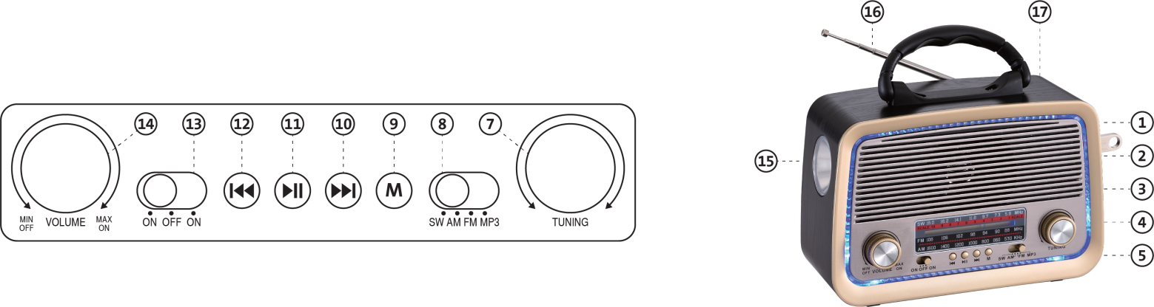

- שקע חיבור התקן USB
- נורית חיווי טעינה CHARGE
- שקע חיבור כרטיס TF.
- חיבור ספק כוח חיצוני DC IN 5V
- חיבור AUX
- ידית אחיזה.
- בורר כיוון תחנת רדיו.
- בורר מצב עבודה MP3 או בחירת גל תדר רדיו SW / AM /FM
- לחצני הפעלת נגן / BT או רדיו.
- לחצן M מעבר בין MP3 / BT / TF
- לחצן העברה / דפדוף קדימה.
- לחצן נגן / השהה.
- לחצן העברה / דפדוף אחורה.
- בורר הדלקה וכיבוי פנס ותאורה היקפית
ON (צד ימין) - הדלקה של תאורה היקפית של המכשיר.
OFF - כיבוי תאורה היקפית ופנס.
ON (צד שמאל) - הדלקת פנס.
- בורר עוצמת ווליום / כיבוי והדלקה של המכשיר.
- פנס.
- אנטנה טלסקופית. 17בית סוללה (גב המכשיר)
הוראות שימוש:
רדיו
- מקם את הרדיו וחבר את כבל ה- USB המצורף לכניסת מתח ספק כוח (5) שבצד המכשיר לרשת החשמל או חבר את הסוללות כהלכה.
- פתח את האנטנה הטלסקופית (1)..
- באמצעות כפתור BAND (3) קבע איזה תדר ברצונך לשמוע . AM/FM/SW
- הדלק את הרדיו בעזרת בורר עוצמת ווליום / כיבוי והדלקה של המכשיר(14).
- בעזרת בורר התחנות (7) קבע איזו תחנה ברצונך לשמוע.
- סובב את כפתור הווליום (14) וקבע את עוצמת השמע הרצויה.

נגן MP3
- העבר את מפסק מצב עבודה (7) למצב MP3.
- הכנס התקן חיצוני מסוג (1) USB / (3) TF
- הפעל את הרדיו בעזרת בורר הווליום (14).
- שליטה על הנגן הפנימי תתבצע בעזרת הלחצנים העליונים (12/11/10)
- מומלץ לנתק ולחבר את ההתקן החיצוני כאשר המכשיר מכובה.

בלוטוס
- העבר את מפסק מצב עבודה (7) למצב MP3.
- הפעל את הרדיו בעזרת בורר הווליום (14).
- הפעל במכשירך את פונקציית בלוטוס ובצע סריקה.
- בצע סנכרון להתקן בלוטוס בשם SKL-3099
- במידה ומחובר לרדיו התקן מסוג USB/TF לחץ על לחצן (9) MODE על מנת לעבור ממצב USB למצב בלטוס.

תנאים והסברים לתעודת האחריות
- האחריות מותנית בתנאי שימוש רגילים ונכונים כפי שמפורט בהוראות השימוש.
- האחריות לא מכסה נזק שנגרם כתוצאה ממכה, נפילה או שבר .
- האחריות מתבטלת מיד במקרה של פתיחת המכשיר טיפול שינוי או תיקון כלשהו שלא נעשה במעבדת סקל אלקטרוניקה בע"מ.
- בכל מקרה האחריות מוגבלת לערך המכשיר בלבד ולא מכסה נזק שנגרם ישירות או בעקיפין לאדם או ציוד כלשהו פרט למכשיר עצמו.
- האחריות מוגבלת לתקופה של שישה חודשים מיום הקניה בצירוף חשבונית.

-------------------------------------------------------------------------------------------------------------------------------

תעודת אחריות לרדיו שולחן רטרו דגם SKL-3990
שם הקונה |  | תאריך קניה

כתובת וחתימת המוכר

במקרה של תקלה נא להעביר את המכשיר באמצעות המוכר ארוז היטב בצירוף החשבונית ולא ישירות אלינו.

